**研究生开题报告工作流程**

**一、博士研究生**

**博士生网上申请，填写开题报告相关内容**

**导出并打印开题报告书**

**举行开题报告会**

**开题报告指导小组、学科带头人、学院签署意见**

**开题报告书交学院保存**

**学院网上审核开题报告**

注：1.博士研究生在第二学期启动开题报告工作；

2. 博士生综合考试与开题报告同时进行；

3.科研工作量时间要求：从完成开题报告至毕业论文答辩应至少有18个月。

**二、硕士研究生**

**硕士生网上申请、填写开题报告相关内容**

**导出并打印中期考核与开题报告书**

**举行中期考核与开题报告会**

**导师、中期考核与开题报告指导小组、学科带头人、学院签署意见**

**中期考核与开题报告书交学院保存**

**学院网上审核开题报告**

注：1、学术型硕士生于第三学期初启动开题，全日制专业学位硕士生于第二学期启动开题（其

中公共管理学专业于第三学期启动开题），在职专业学位硕士生于第三学期启动开题。

2、科研工作量时间要求：从完成开题报告至毕业论文答辩，硕士生应至少有12个月；全

日制专业学位硕士生应至少有9个月。

**附件：**

**学生网上申请及学院审核操作步骤**

**一、学生网上申请操作步骤**

1、登陆“研究生教育管理系统”（<http://yjsc.scau.edu.cn/>）。用户名为学号，初始密码为出生日期8位数字。

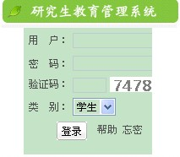

2、打开“毕业→论文开题报告管理”，点击“申请”，录入申请开题基本信息，点击“保存”；

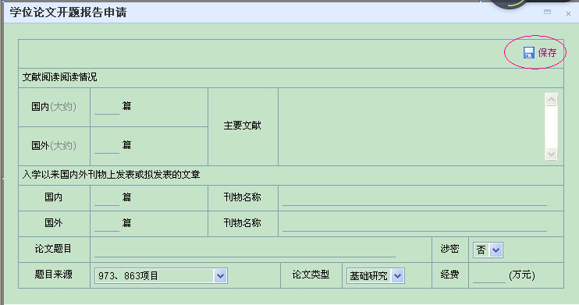

3、点击修改申请信息图标 ，录入开题报告各项内容并保存。

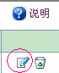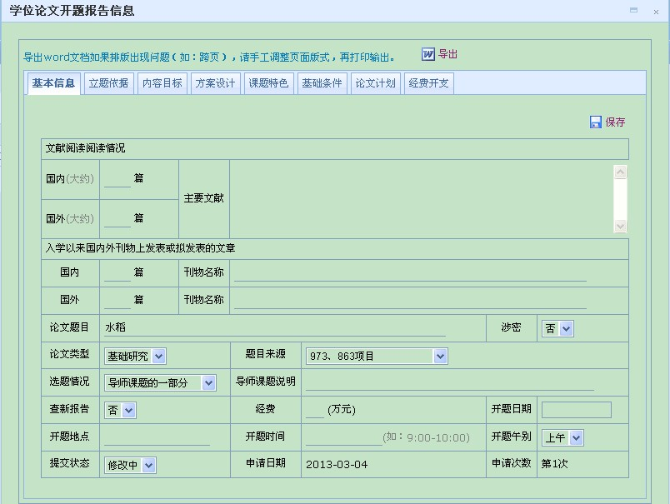

在“方案设计”中，如需要上传图片等，以**2007版word**文件方式上传附件。

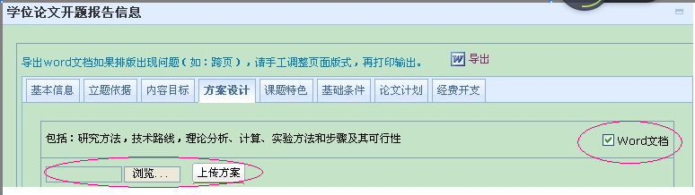

4、打印《研究生学位论文开题报告》。

打印前，在“提交状态”栏选择“已完成”，点击“保存”，再导出《学位论文开题报告》表格并打印。如需要修改内容，可将“提交状态”栏重新选择“修改中”（学院审核后不得修改）。

5、待学院审核后，研究生可登录系统查看开题结果，结果为“通过”的，开题报告完成。

**二、学院审核操作步骤**

（一）开题申请信息查看

登陆“研究生教育管理系统”，打开“毕业→开题报告管理→开题申请→开题申请信息查看”，点击查看本学院 “已申请”或“未申请”的名单。

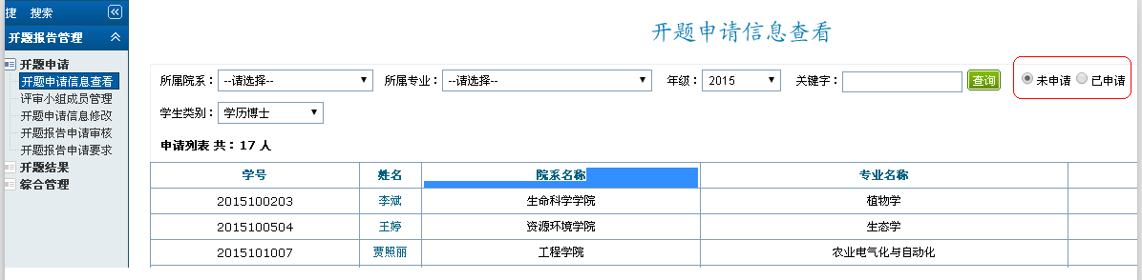

（二）开题结果设定

打开“开题报告结果管理”，选中已提交纸质版开题报告至学院的名单，将“开题结果”选择为“通过”，再点击“批量设定”。

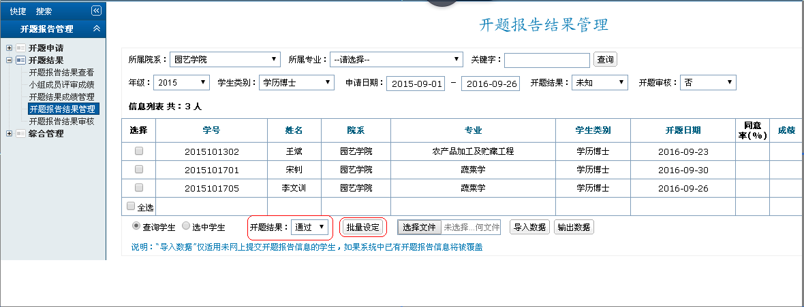

（三）开题报告结果审核

1、打开“开题报告结果审核”，选中“开题结果”为“通过”的名单，点击 “批量审核”。

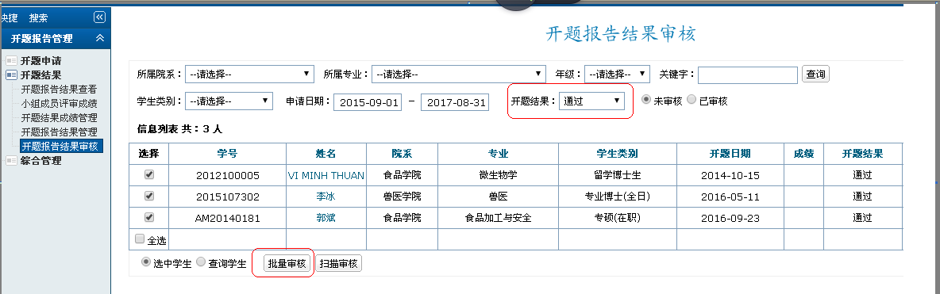

2、如有研究生未完成开题的，打开“开题申请信息查看”，查询“未申请”名单，导出未申请名单。打开“开题报告结果审核”，查询“未审核”名单，，导出未审核的名单。根据“未申请”和“未审核”名单，填写《 学院研究生未按时完成开题情况表》。

